附件2：

题目
（黑体小二，段前30磅，单倍行距，居中）
1作者¹，2作者^{1,2}
（仿宋小四，段前1行，固定值16磅，居中）
1. 单位 城市 邮编；2. ……
（学校要求到二级单位，楷体六号，固定值16磅，居中）
摘要 实验研究了……（宋体小五，固定值16磅）

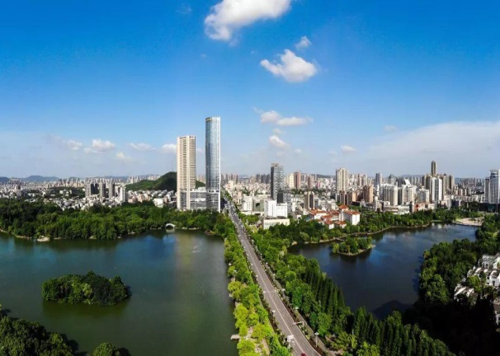
图1 ……
（如有图片，居中插入，高×宽在5 cm × 7 cm以内，分辨率大于300 dpi，确保图中数字和文字，指示线条清晰可辩；注释为宋体六号，固定值16磅，居中）

关键词 ……
（关键词以“，”隔开；关键词一般3~5个，尽量不使用缩写符号。宋体，小五，段前6磅，固定值16磅）

参考文献
[1] Fei Cai, Jiamin Zhang, Jianming Wang, Jun Zheng, Qimin Wang, Shihong Zhang.Improved adhesion and erosion wear performance of CrSiN/Cr multi-layer,Tribology International, 153 (2021) 106657.
（所引信息要正确、完整、规范，按姓名、期刊、年份、卷期、页码排列。Times New Roman 六号，悬挂缩进0.77字符，固定值12磅）

页数不够可以加页。

